付．ポンプの仕様標準例-４．メカニカルシール付属品

(1)フラッシング
① フラッシングは，原則としてセルフフラッシングとする。
ただし，スラリーにおいて，0.3重量パーセント以上の場合は，エキスターナルフラッシングまたは，サイクロンセパレーターを使用してセルフフラッシングとすること。
② エキスターナルフラッシングを採用する場合は，供給元との圧力差を３kg/cm²とし，かつ液質，発停の条件を考慮して，ポンプに不具合を生じぬ構造にするとともに，逆流防止を施すこと。
③ フラッシング量は，原則として１ヵ所3～4ℓ/minとする。
④ フラッシング配管
イ．配管，継手類の材質をＳＵＳ27またはＳＵＳ53とする。
ロ．接手は，メタルタッチユニオンとし，寸法は1/4ＰＴ，ＳＨＣ80以上とする。
ハ．配管はなるべく短かくし，直角に曲げることなく，可能な限り大きく曲げること。
ニ．配管にはバルブを設けない。
ホ．90℃以上の配管には，アスベストテープを巻きつけること。
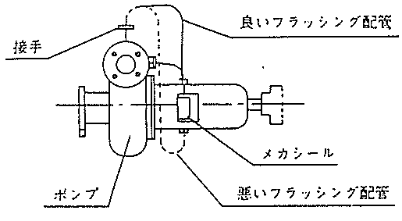
ヘ．フラッシング液を，シール面に流入させるために，注入口はシール面よりインペラー側に取り付けてはならない。

ト．フラッシングオリフィスは，グランドカバーまたは，配管継手におりこむこと。
⑤ フラッシングストレーナー
イ．原則としてフラッシングストレーナーは，使用しない。
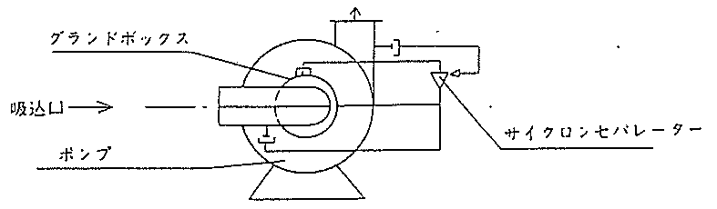
ロ．特に必要とする場合は，サイクロンセパレーターを使用する。

⑥ フラッシングクーラー
イ．流体温度が 90 ℃以上の場合に使用する。ただし，メカシールの構造，材質上許される場合は，極力フラッシングクーラーは使用しない。
ロ．フラッシングクーラーの型式は蛇管式とし，チューブ材質は，ＳＵＳ27またはＳＵＳ53とする。
ハ．ポンプ型式が両持ちの場合でも，クーラーは１個とし，必要によってオリフィスを挿入する。
ニ．クーラーの容量は，付図―２によって選定すること。
(2)クエンチング
イ．クエンチングは，原則として使用しない。
ロ．結晶体や劇毒物流体をクエンチング液によって稀釈排除する必要がある場合には，当所の承認を得てクエンチングを採用すること。
ハ．クエンチング孔は 1/4 ＰＴとし，配管の材質は，ＳＵＳ27またはＳＵＳ53とする。
(3)メカシールクーリング
イ．メカシールクーリングは，液温100℃以上の場合に採用する。
ロ．配管，継手類の材質は原則として鋼管とし，両燃性材料は使用しない。
ハ．継手は，メタルタッチユニオンとし，寸法 1/4 ＰＴとし，ＳＣＨ80とする。
ニ．配管はなるべく短くし，直角に曲げることなく，可能な限り大きく曲げること。
ホ．配管には元バルブを設けること。
(4)スロートブッシュ
液体の性状，運転条件により，必要な場合にスロートブッシュを使用する。

付図―１ メカニカルシール構造と各部名称
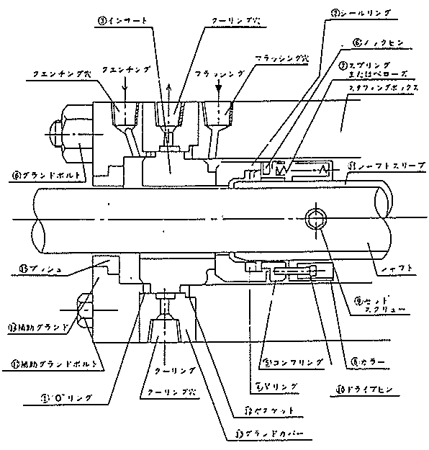
〔注〕構造と各部名称は仕様と用語統一のためまとめたものであり，各メーカーにおける各部名称とは若干異なる。
付表―１ メカシール選定基準
液体温度  （℃） |  | 400  300  200  100  0  -100
 |  | 400  300  200  100  0  -100 | 250
型  式 | スプリング式 |  |  |  |  | ● |  |  |  | ● |  |  | ●
型  式 | ベローズ式 |  | ● |  |  |  |  |  |  |  |  |  |  |  |  | ● |  |  | ●
材  質 | シールリング |  | カーボン |  |  | 超 硬 |  |  |  | 超 硬 |  |  | 超 硬 |  |  | カーボン |  |  | カーボン
材  質 | インサート |  | 超 硬 |  |  | カーボン |  |  |  | カーボン |  |  | カーボン |  |  | 超 硬 |  |  | 超 硬
材  質 | "Ｏ"リング |  | アスベスト  金属 |  |  | テフロン |  |  |  | テフロン |  |  | テフロン |  |  | テフロン |  |  | アスベスト  金属
材  質 | "Ｖ"リング |  | テフロン |  |  | テフロン |  |  |  | テフロン |  |  | テフロン |  |  | テフロン |  |  | アスベスト  金属
材  質 | その他 |  | ＳＵＳ |  |  | ＳＵＳ |  |  |  | ＳＵＳ |  |  | ＳＵＳ |  |  | ＳＵＳ |  |  | ＳＵＳ
付  属  品 | フラッシング |  | ● |  |  | ● |  |  |  | ● |  |  | ● |  |  | ● |  |  | ●
付  属  品 | フラッシングクーラー |  | × |  |  | × |  |  |  | ● |  |  | ● |  |  | × |  |  | ×
付  属  品 | メカシールクーリング |  | × |  |  | × |  |  |  | ● |  |  | ● |  |  | ● |  |  | ●
付  属  品 | クエンチング |  | × |  |  | × |  |  |  | × |  |  | × |  |  | × |  |  | ×
付  属  品 | スタフィングボックス  ジャケット |  | × |  |  | × |  |  |  | ● |  |  | ● |  |  | × |  |  | ×
○原則として摺動材は、超硬＋カーボンであるが、シーリング、インサートどちらに取付けてもよい。
○流体０℃以下はベローズシールを使用する。

付図―２ メカシール，フラッシング，クーラー選定基準表
